МИНИСТЕРСТВО НАУКИ И ВЫСШЕГО ОБРАЗОВАНИЯ  
РОССИЙСКОЙ ФЕДЕРАЦИИ

ФЕДЕРАЛЬНОЕ ГОСУДАРСТВЕННОЕ БЮДЖЕТНОЕ ОБРАЗОВАТЕЛЬНОЕ УЧРЕЖДЕНИЕ ВЫСШЕГО ОБРАЗОВАНИЯ  
«ВЯТСКИЙ ГОСУДАРСТВЕННЫЙ УНИВЕРСИТЕТ»

Институт математики и информационных систем

Факультет автоматики и вычислительной техники

Кафедра систем автоматизации управления

Дата сдачи на проверку:

«___» __________ 2024 г.

Проверено:

«___» __________ 2024 г.

**«Циклы с заданным числом повторений»**

Отчет по лабораторной работе № 7  
по дисциплине

«Обработка двумерных массивов. Методы (функции)»

Вариант 5

Выполнил студент гр. ИТб-1302-02-20 ________________ /Ердяков Р.А./

(Подпись)

Проверил ст. преподаватель ________________ /Симонов А.Г./

(Подпись)

Киров 2024

# 1 ЦЕЛЬ РАБОТЫ

# Изучение основных приемов алгоритмизации и программирования задач обработки двумерных массивов, использования методов (функций).

# 2 ЗАДАНИЕ

Ввести исходный массив с клавиатуры, вывести его на экран в одну строку. Сформировать массив из элементов исходного массива, располагающихся перед максимальным элементом исходного массива, вывести его на экран в одну строку. Вычислить и вывести на экран среднее арифметическое элементов исходного и сформированного массивов. Вычисление среднего арифметического реализовать в отдельном методе (или в функции).

**3 СХЕМА АЛГОРИТМА**

**3.1 Схема основной программы**

Схема представлена на рисунке 1.

Рисунок 1

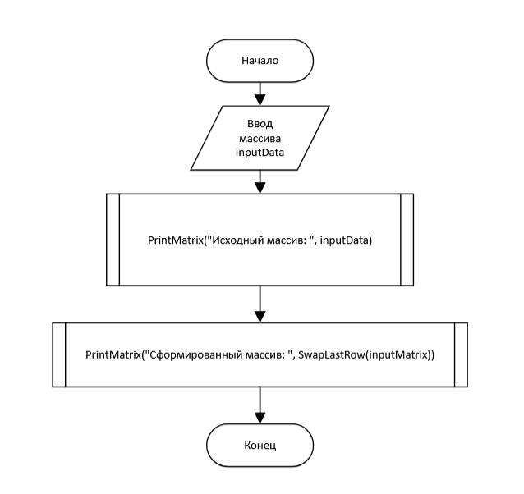

**3.2 Схема алгоритма метода SwapLastRow**

Схема представлена на рисунке 2.

Рисунок 2

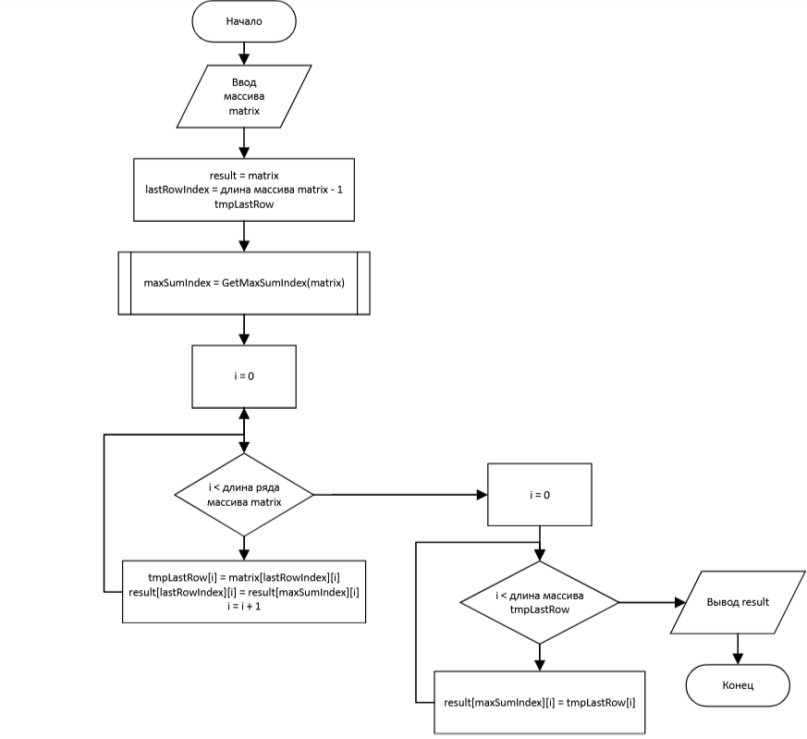

**3.3 Схема алгоритма метода GetMaxSumIndex**

Схема представлена на рисунке 3.

Рисунок 3

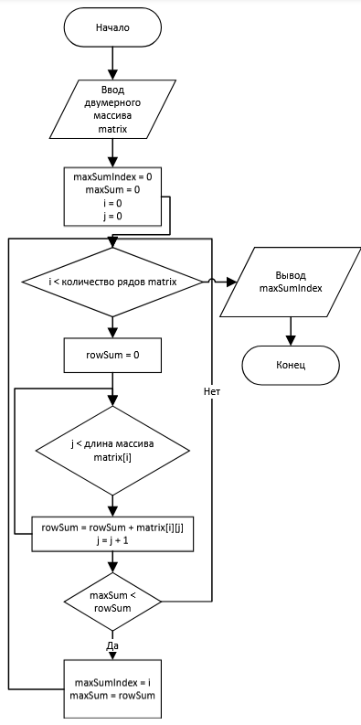

**3.4 Схема алгоритма метода PrintMatrix**

Схема представлена на рисунке 4.

Рисунок 4

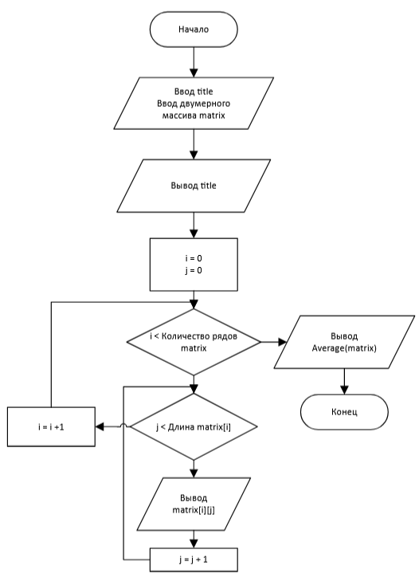

**3.5 Схема алгоритма метода Average**

Схема представлена на рисунке 5.

Рисунок 5

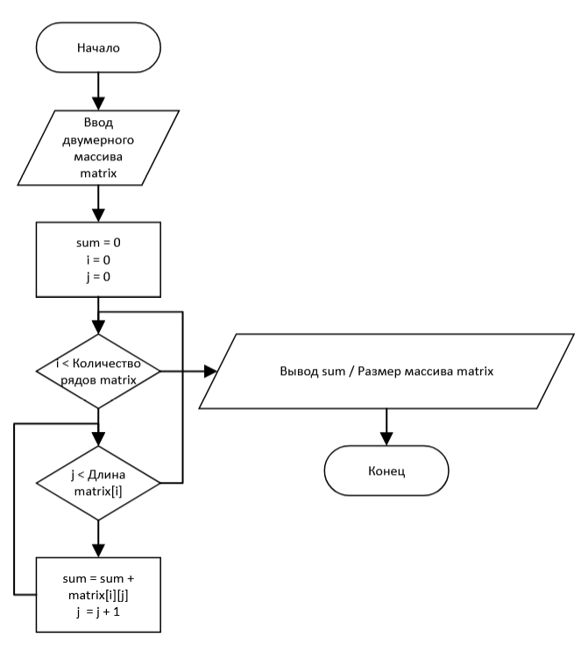

**4 СПИСОК ИДЕНТИФИКАТОРОВ ПЕРЕМЕННЫХ И КОНСТАНТ**

**4.1 Идентификаторы основной программы**

Идентификаторы программы представлены в таблице 1.

Таблица 1 –- Идентификаторы программы и их тип

|  |  |  |
| --- | --- | --- |
| Назначение | Идентификатор | Тип |
| Вводимая переменная, количество рядов | rows | int |
| Вводимая переменная, массив чисел | columns | int |
| Вводимая переменная, матрица | inputMatrix | int[,] |

**4.2 Идентификаторы метода SwapLastRow**

Идентификаторы метода представлены в таблице 2.

Таблица 2 –- Идентификаторы метода SwapLastRow и их тип

|  |  |  |
| --- | --- | --- |
| Назначение | Идентификатор | Тип |
| Вводимая переменная, матрица | matrix | int[,] |
| Вычисляемая переменная, матрица результата | result | int[,] |
| Вычисляемая переменная, индекс ряда с максимальной суммой элементов массива matrix | maxSumIndex | int |
| Вычисляемая переменная, индекс последнего ряда массива matrix | lastRowIndex | int |
| Вычисляемая переменная, временный массив для хранения последнего ряда | tmpLastRow | int[] |

**4.3 Идентификаторы метода GetMaxSumIndex**

Идентификаторы метода представлены в таблице 3.

Таблица 3 –- Идентификаторы метода GetMaxSumIndex и их тип

|  |  |  |
| --- | --- | --- |
| Назначение | Идентификатор | Тип |
| Вводимая переменная, матрица | matrix | int[,] |
| Вычисляемая переменная, максимальная сумма ряда массива matrix | maxSum | int |
| Вычисляемая переменная, индекс ряда с максимальной суммой элементов массива matrix | maxSumIndex | int |
| Вычисляемая переменная, сумма ряда массива matrix | rowSum | int |

**4.4 Идентификаторы метода Average**

Идентификаторы метода представлены в таблице 4.

Таблица 4 –- Идентификаторы метода Average и их тип

|  |  |  |
| --- | --- | --- |
| Назначение | Идентификатор | Тип |
| Вводимая переменная, матрица | matrix | int[,] |
| Вычисляемая переменная, сумма всёх элементов массива matrix | sum | double |

**4.5 Идентификаторы метода PrintMatrix**

Идентификаторы метода представлены в таблице 5.

Таблица 5 –- Идентификаторы метода PrintMatrix и их тип

|  |  |  |
| --- | --- | --- |
| Назначение | Идентификатор | Тип |
| Вводимая переменная, матрица | matrix | int[,] |
| Вводимая переменная, заголовок вывода | title | String |

**5 РЕЗУЛЬТАТЫ ТЕСТИРОВАНИЯ ПРОГРАММЫ.**

Результаты тестирования программы представлены в таблице 6.

Таблица 6 - Результаты тестирования программы

|  |  |  |  |
| --- | --- | --- | --- |
| Исходные данные | Ручной счет | Программный результат | Номер рисунка |
| rows = 2  columns = 2  matrix = [[1,2], [3,4]] | Исходный массив: [[1,2], [3,4]]  Среднее арифметическое: 2, 5  Сформированный массив: [[1,2], [3,4]]  Среднее арифметическое: 2,5 | Исходный массив: [4, 10, 3, 6, 8]  Среднее арифметическое: 6,2  Сформированный массив: [4, 10]  Среднее арифметическое: 7 | Рисунок 6 |
| rows = 2  columns = 2  matrix = [[3,4], [1,2]] | Исходный массив: [[3,4], [1,2]]  Среднее арифметическое: 2, 5  Сформированный массив: [[1,2], [3,4]]  Среднее арифметическое: 2,5 | Исходный массив: [[3,4], [1,2]]  Среднее арифметическое: 2, 5  Сформированный массив: [[1,2], [3,4]]  Среднее арифметическое: 2,5 | Рисунок 7 |
| rows = 3  columns = 3  matrix = [[4,5,2], [-3,-2,0], [1,2,3]] | Исходный массив: [[4,5,2], [-3,-2,0], [1,2,3]]  Среднее арифметическое: 1,(3)  Сформированный массив: [[1,2,3], [-3,-2,0], [4,5,2]]  Среднее арифметическое: 1,(3) | Исходный массив: [[4,5,2], [-3,-2,-], [1,2,3]]  Среднее арифметическое: 1,(3)  Сформированный массив: [[1,2,3], [-3,-2,-], [4,5,2]]  Среднее арифметическое: 1,(3) | Рисунок 8 |

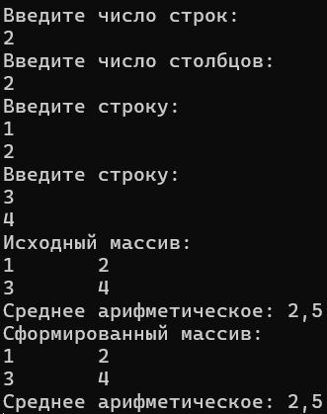

Рисунок 6 – Экранная форма программы с исходными данными rows = 2, columns = 2, matrix = [[1,2], [3,4]]

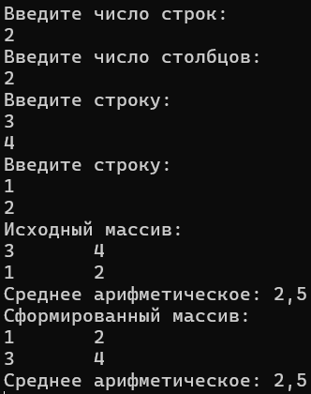

Рисунок 7 – Экранная форма программы с исходными данными rows = 2, columns = 2, matrix = [[3,4], [1,2]]

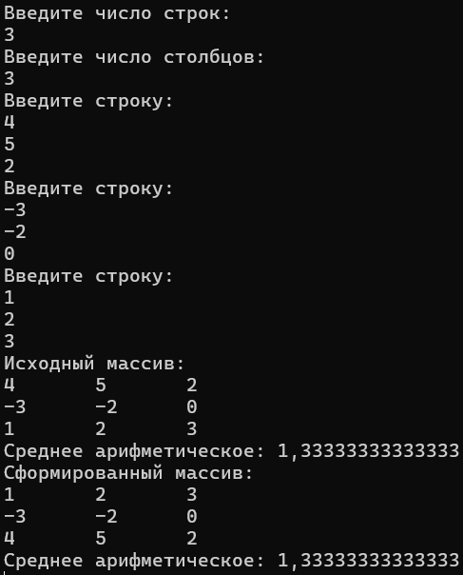

Рисунок 8 – Экранная форма программы с исходными данными rows = 3 columns = 3 matrix = [[4,5,2], [-3,-2,-0], [1,2,3]]

**6 ВЫВОД.**

Во время работы изучены приемы обработки двумерных массивов, выработано умение написание отдельных функций.

**Приложение А**

**Листинг программы**

using System;

internal class Program

{

static double Average(int[,] matrix)

{

double sum = 0;

for (int i = 0; i < matrix.GetLength(0); i++)

{

for (int j = 0; j < matrix.GetLength(1); j++)

{

sum += matrix[i, j];

}

}

return sum / (matrix.GetLength(0) * matrix.GetLength(1));

}

static int GetMaxSumIndex(int[,] matrix)

{

int maxSumIndex = 0;

int maxSum = 0;

for (int i = 0; i < matrix.GetLength(0); i++)

{

int rowSum = 0;

for (int j = 0; j < matrix.GetLength(1); j++)

{

rowSum += matrix[i, j];

}

if (maxSum < rowSum)

{

maxSumIndex = i;

maxSum = rowSum;

}

}

return maxSumIndex;

}

static int[,] SwapLastRow(int[,] matrix)

{

int[,] result = matrix;

int maxSumIndex = GetMaxSumIndex(matrix);

int lastRowIndex = matrix.GetLength(0) - 1;

int[] tmpLastRow = new int[matrix.GetLength(1)];

for (int i = 0; i < matrix.GetLength(1); i++)

{

tmpLastRow[i] = matrix[lastRowIndex, i];

result[lastRowIndex, i] = result[maxSumIndex, i];

}

for (int i = 0; i < tmpLastRow.Length; i++)

{

result[maxSumIndex, i] = tmpLastRow[i];

}

return result;

}

static void PrintMatrix(String title, int[,] matrix)

{

Console.WriteLine(title);

for (int i = 0; i < matrix.GetLength(0); i++)

{

for (int j = 0; j < matrix.GetLength(1); j++)

{

Console.Write(matrix[i, j] + "\t");

}

Console.WriteLine();

}

Console.WriteLine("Среднее арифметическое: " + Average(matrix));

}

static void Main(string[] args)

{

Console.WriteLine("Введите число строк:");

int rows = Convert.ToInt32(Console.ReadLine());

Console.WriteLine("Введите число столбцов:");

int columns = Convert.ToInt32(Console.ReadLine());

int[,] inputMatrix = new int[rows, columns];

for (int i = 0; i < rows; i++)

{

Console.WriteLine("Введите строку:");

for (int j = 0; j < columns; j++)

{

inputMatrix[i, j] = Convert.ToInt32(Console.ReadLine());

}

}

PrintMatrix("Исходный массив: ", inputMatrix);

PrintMatrix("Сформированный массив: ", SwapLastRow(inputMatrix));

Console.ReadKey();

}

}

**Приложение Б**

**Библиографический список**

1. **Документация по .NET, массивы** <https://learn.microsoft.com/ru-ru/dotnet/csharp/language-reference/builtin-types/arrays>
2. **Документация по .NET, функции** [**https://learn.microsoft.com/ru-ru/dotnet/csharp/programming-guide/classes-and-structs/local-functions**](Ердяков%20Р.А.%20ЛР%206%20ИТб-1302-02-20.docx)